**АДМИНИСТРАЦИЯ ЭЛИТОВСКОГО СЕЛЬСОВЕТА**

**20**

***вестник***

**основана 17 декабря 2015 года**

18 ноября 2019



**АДМИНИСТРАЦИЯ**

**ЭЛИТОВСКОГО СЕЛЬСОВЕТА**

**ЕМЕЛЬЯНОВСКОГО РАЙОНА КРАСНОЯРСКОГО КРАЯ**

**ПОСТАНОВЛЕНИЕ**

01.11.2019 п. Элита №433

Об утверждении Положения о графиках аварийного ограничения режимов потребления тепловой энергии потребителей и ограничения, прекращения подачи тепловой энергии при возникновении (угрозе возникновения) аварийных ситуаций в системе теплоснабжения муниципального образования

В целях своевременного и организованного введения аварийного ограничения режимов потребления тепловой энергии потребителей и ограничения, прекращения подачи тепловой энергии при возникновении (угрозе возникновения) аварийных ситуаций в системе теплоснабжения муниципального образования в предстоящем осенне-зимнем периоде 2019 - 2020 годов в соответствии со статьей 14 Федерального закона от 06.10.2003 № 131-ФЗ «Об общих принципах организации местного самоуправления в Российской Федерации», Правилами оценки готовности к отопительному периоду, утвержденными Приказом Министерства энергетики Российской Федерации от 12.03.2013 № 103, руководствуясь Уставом Элитовского сельсовета Емельяновского района, ПОСТАНОВЛЯЮ:

1. Утвердить Положение о графиках аварийного ограничения режимов потребления тепловой энергии потребителей и ограничения, прекращения подачи тепловой энергии при возникновении (угрозе возникновения) аварийных ситуаций в системе теплоснабжения муниципального образования Элитовский сельсовет Емельяновского района, согласно приложению к настоящему постановлению.

2. Рекомендовать руководителям теплоснабжающих организаций, осуществляющих свою деятельность на территории сельсовета, руководствоваться данным положением.

3.Опубликовать настоящее постановление в газете «Элитовский вестник» и разместить на официальном сайте Элитовского сельсовета.

4. Контроль за исполнением настоящего постановления оставляю за собой.

5. Постановление вступает в силу в день, следующий за днем его официального опубликования.

Глава сельсовета В.В. Звягин

Приложение

к постановлению

администрации Элитовского сельсовета

от «01»ноября2019 №433

Положение

о графиках аварийного ограничения режимов потребления тепловой энергии потребителей и ограничения, прекращения подачи тепловой энергии при возникновении (угрозе возникновения) аварийных ситуаций в системе теплоснабжения Элитовского сельсовета Емельяновского района

1. Общие положения

1.1. Графики аварийного ограничения режимов потребления тепловой энергии у потребителей и ограничения, прекращения подачи тепловой энергии при возникновении (угрозе возникновения) аварийных ситуаций в системе теплоснабжения (далее Графики) составляются по каждому теплоисточнику отдельно (приложение №1).

1.2. Графики составляются ежегодно и вводятся при возникновении дефицита топлива, тепловой энергии и мощности в энергосистеме, в случае стихийных бедствий (гроза, буря, наводнение, пожар, длительное похолодание и т.п.), при неоплате потребителем платежного документа за тепловую энергию в установленные договором сроки, для предотвращения возникновения и развития аварий, для их ликвидации и для исключения неорганизованных отключений потребителей.

1.3. Ограничение потребителей по отпуску тепла в сетевой воде производится централизованно на котельной путем снижения температуры прямой сетевой воды или путем ограничения циркуляции сетевой воды.

1.4. График аварийного ограничения режимов потребления тепловой энергии у потребителей применяется в случае явной угрозы возникновения аварии или возникшей аварии на котельных или тепловых сетях, когда недостаточно времени для введения графика ограничения потребителей тепловой энергии. Очередность отключения потребителей определяется исходя из условий эксплуатации котельных и тепловых сетей.

1.5. В соответствии с настоящим Положением и утвержденным графиком ограничений и аварийных отключений, потребители составляют индивидуальные графики ограничения и аварийного отключения предприятия с учетом субабонентов.

2. Общие требования к составлению графиков

2.1. Графики разрабатываются ежегодно теплоснабжающим предприятием и действуют на период с 01 сентября текущего года до 01 сентября следующего года.

Разработанный график согласовывается с администрацией Элитовского сельсовета, утверждается руководителем теплоснабжающей организации и направляется потребителю не позднее 25 августа.

2.2. При определении величины и очередности ограничения и аварийного отключения потребителей тепловой энергии и мощности должны учитываться государственное, хозяйственное, социальное значения и технологические особенности производства потребителя с тем, чтобы ущерб от введения графиков был минимальным.

Должны учитываться также особенности схемы теплоснабжения потребителей и возможность обеспечения эффективного контроля за выполнением ограничения и аварийных отключений потребителей тепловой энергии и мощности.

2.3. В графики ограничения и аварийного отключения потребителей тепловой энергии и мощности не включаются:

- производства, отключение теплоснабжения которых может привести к выделению взрывоопасных продуктов и смесей;

- детские дошкольные учреждения (ясли, сады) и детские внешкольные учреждения для детей и подростков, школы и школы-интернаты, детские дома.

2.4. Совместно с потребителями, включенными в графики ограничения и аварийного отключения тепловой энергии и мощности, составляются двусторонние акты аварийной и технологической брони теплоснабжения. Нагрузка аварийной и технологической брони определяется раздельно.

3. Аварийная бронь теплоснабжения

Минимальная потребляемая тепловая мощность или расход тепловой энергии, обеспечивающий жизнь людей, сохранность оборудования, технологического сырья, продукции и средств пожарной безопасности.

3.1. При изменении величин аварийной брони теплоснабжения у потребителей, вызванных изменением объема производства, технологического процесса или схемой теплоснабжения пересмотр актов производится по заявке потребителей в течение месяца со дня поступления заявки. В течение этого месяца, при введении ограничений и отключений потребителей, теплоснабжение осуществляется в соответствии с ранее составленными актами технологической и аварийной брони, а введение ограничений - по ранее разработанным графикам.

При изменении величин аварийной и технологической брони вносятся изменения в графики.

3.2. При письменном отказе потребителя от составления акта аварийной и технологической брони теплоснабжения, в месячный срок включаются тепловые установки потребителя в графики ограничения и аварийного отключения тепловой энергии и мощности в соответствии с действующими нормативными документами и настоящим Положением, с письменным уведомлением потребителя в 10-дневный срок.

Ответственность за последствия ограничения потребления и отключения тепловой энергии и мощности в этом случае несет потребитель.

3.3. В примечании к графикам ограничений и аварийных отключений указывается перечень потребителей, не подлежащих ограничениям и отключениям.

4. Порядок ввода графиков ограничения

потребителей тепловой энергии и мощности

4.1. Графики ограничения потребителей тепловой энергии по согласованию с администрацией Элитовского сельсовета вводятся через диспетчерские службы (ответственных лиц). Главный инженер теплоснабжающей организации доводит задание до руководителя котельной с указанием величины, времени начала и окончания ограничений.

4.2. Главный инженер теплоснабжающей организации телефонограммой извещает потребителя (руководителя) о введении графиков не позднее 12 часов до начала их реализации, с указанием величины, времени начала и окончания ограничений.

При необходимости срочного введения в действие графиков ограничения, извещение об этом передается потребителю по доступным каналам связи.

5. Порядок ввода графиков аварийного

отключения потребителей тепловой мощности

5.1. При внезапно возникшей аварийной ситуации на котельной или тепловых сетях потребители тепловой энергии отключаются немедленно, с последующим извещением потребителя о причинах отключения в течение 2 часов.

5.2. В случае выхода из строя на длительное время (аварии) основного оборудования котельной, участков тепловых сетей заменяется график отключения потребителей тепловой энергии графиком ограничения на ту же величину.

5.3. О факте и причинах введения ограничений и отключений потребителей, о величине недоотпуска тепловой энергии, об авариях у потребителей, если таковые произошли в период введения графиков, докладывается Главе муниципального образования и дежурному ЕДДС Емельяновского муниципального района.

6. Обязанности, права и ответственность

теплоснабжающих организаций

6.1. Теплоснабжающая организация обязана довести до потребителей задания на ограничения тепловой энергии и мощности и время действия ограничений. Контроль за выполнением потребителями графиков осуществляет теплоснабжающая организация.

6.2. Теплоснабжающая организация обязана в назначенные сроки сообщить о заданных объемах и обеспечить выполнение распоряжений о введении графиков и несёт ответственность, в соответствии с действующим законодательством, за быстроту и точность выполнения распоряжений по введению в действие графиков.

6.3. Руководитель теплоснабжающей организации несет ответственность за обоснованность введения графиков, величину и сроки введения ограничений.

6.4. При необоснованном введении графиков теплоснабжающая организация несет ответственность в порядке, предусмотренном законодательством.

7. Обязанности, права и ответственность

потребителей тепловой энергии

Потребители (руководители предприятий, организаций и учреждений всех форм собственности) несут ответственность за безусловное выполнение графиков аварийных ограничений и отключений тепловой энергии и мощности, а также за последствия, связанные с их невыполнением.

Потребитель обязан:

7.1. Обеспечить приём от теплоснабжающих организаций сообщений о введении графиков ограничения или аварийного отключения тепловой энергии и мощности независимо от времени суток;

7.2. Обеспечить безотлагательное выполнение законных требований при введении графиков ограничения или аварийного отключения тепловой энергии и мощности;

7.3. Беспрепятственно допускать в любое время суток представителей теплоснабжающей организации ко всем теплопотребляющим установкам для контроля за выполнением заданных величин ограничения и отключения потребления тепловой энергии и мощности;

7.4. Обеспечить, в соответствии с двусторонним актом, схему теплоснабжения с выделением нагрузок аварийной и технологической брони.

Потребитель имеет право письменно обратиться в теплоснабжающую организацию с заявлением о необоснованности введения графиков ограничения в части величины и времени ограничения.

|  |  |
| --- | --- |
| СОГЛАСОВАНО:  Директор  __________________  «___»_______2019 год | УТВЕРЖДАЮ:  Глава Элитовского сельсовета  _____________________  «____»________2019 год |

**ГРАФИК**

**ограничения и аварийного отключения потребителей при недостатке тепловой мощности или топлива по системе теплоснабжения на осенне-зимний период**

|  |  |
| --- | --- |
| СОГЛАСОВАНО:  Директор  __________________  «___»______________2019 год | УТВЕРЖДАЮ:  Глава Элитовского сельсовета  _____________________  «____»_________________2019 год |

**График ограничений отпуска тепловой энергии и теплоносителя в случае принятия неотложных мер по предотвращению или ликвидации аварий в системе теплоснабжения в п. Элита на отопительный период 2019 – 2020 г.г.**

|  |  |  |  |  |  |  |  |  |  |  |  |  |  |  |
| --- | --- | --- | --- | --- | --- | --- | --- | --- | --- | --- | --- | --- | --- | --- |
| № п/п | Наименование | Адрес | № ТК | Номер очереди ограничения (отключения), Гкал/час | | | | | | | | | | |
| 1 | 2 | 3 | 4 | 5 | 6 | 7 | 8 | 9 | 10 | 11 |
| 1 | ИП Варанкин | ул. Заводская д.16 | 1 | 0,002 |  |  |  |  |  |  |  |  |  |  |
| 2 | ИП Казимирчик | ул. Заводской,10 | 6 |  | 0,003 |  |  |  |  |  |  |  |  |  |
| 3 | ИП Морозова | ул. Озерная д.3а | 1-1 |  |  | 0,001 |  |  |  |  |  |  |  |  |
| 4 | ФОПС Лесная 2а | ул. Лесная 2а | 7 |  |  |  | 0,002 |  |  |  |  |  |  |  |
| 5 | Многоквартирный жилой дом | ул. Микрорайон, 1 | 3-1 |  |  |  |  | 0,08 |  |  |  |  |  |  |
| 6 | Многоквартирный жилой дом | ул. Микрорайон, 2 | 3-3 |  |  |  |  |  | 0,08 |  |  |  |  |  |
| 7 | Многоквартирный жилой дом | ул. Микрорайон, 3 | 3-4 |  |  |  |  |  |  | 0,08 |  |  |  |  |
| 8 | МБУ СКМЖ Элита (Спорт клуб) | ул. Заводская, 14А | 12 |  |  |  |  |  |  |  | 0,06 |  |  |  |
| 9 | МБДОУ Элитовская СОШ | ул. Микрорайон, стр 7 | 6 |  |  |  |  |  |  |  |  | 0,08 |  |  |
| 10 | Администрация Элитовского Сельсовета | ул Заводская, 18 | 13 |  |  |  |  |  |  |  |  |  | 0,06 |  |
| 11 | МБДОУ Элитовский ДС КОЛОСОК | ул. Микрорайон, стр 4 | 4 |  |  |  |  |  |  |  |  |  |  | 0,06 |

**РЕШЕНИЕ**

**публичных слушаний по проекту Решения**

**Элитовского сельского Совета депутатов**

**«О бюджете Элитовского сельсовета на 2020 год и**

**плановый период 2021-2022 год»**

06.11.2019г. п. Элита

Участники публичных слушаний обсудив доклад по прогнозу социально экономического развития сельсовета и проекту бюджета Элитовского сельсовета на 2020 год и плановый период 2021-2022 годы отмечают, что бюджет сельсовета на 2020 год по доходам составляет 35301 тыс. рублей, общий объем расходов бюджета за год в сумме 36265,26 тыс. рублей.

В соответствии с предложенной информацией участники публичных слушаний РЕШИЛИ:

1. Одобрить, подготовленный проект решения Элитовского сельского Совета депутатов «О бюджете Элитовского сельсовета на 2020 год плановый период 2021-2022 годы» и принять за основу.

2. О выделении денежных средств на исполнение решений судов, предписаний надзорных органов и постановлений о взыскан исполнительского сбора из бюджета на 2020 год и плановый период 2021-2022 годы принять следующие решения:

1. По исполнительному листу № ФС 002941559 от 26.06.2015 года, выданного Емельяновским районным судом по делу №2-142/2015, на Администрацию Элитовского сельсовета Емельяновского района Красноярского края возложена обязанность предоставить Полувытновой Светлане Алексеевне по договору социального найма взамен утраченного жилого помещения, благоустроенное жилое помещение, применительно к условиям муниципального образования Элитовский сельсовет Емельяновского района, Красноярского края равнозначное по общей площади, ранее занимаемому помещению (общей площадью не менее 41,5 кв. м., в том числе жилой не менее 29,9 кв. м.), отвечающее установленным требованиям и находящееся в черте муниципального образования Элитовский сельсовет Емельяновского района, Красноярского края.

В выделении денежных средств из бюджета Элитовского сельсовета на 2020 год на эти цели средства в размере 1 550 000 (один миллион пятьсот пятьдесят тысяч) рублей ОТКАЗАТЬ.

2. По Решению Емельяновского районного суда по делу №2-3348/15 прошу рассмотреть вопрос о выделении денежных средств на устранение недостатков уличного освещения, эксплуатационного состояния дорог и дорожно-знаковой информации в с. Арейское, а именно привести в соответствие с требованиями СНиП 2.07.01-89 «Градостроительство. Планировка и застройка городских и сельских поселений», ГОСТ Р 52766¬2007 «Дороги автомобильные общего пользования. Элементы обустройства. Классификация» пешеходные дорожки и переходы на всем протяжении участка дороги по ул. Озерная с. Арейское, на участке от примыкания к автомобильной дороге «Элита - Арейское - ст. Кача» до примыкания к ул. Дачная с. Арейское.

В выделении денежных средств из бюджета Элитовского сельсовета на 2020 год в размере: 2 430 000, 00 (два миллиона четыреста тридцать тысяч) рублей ОТКАЗАТЬ.

3. По решению Емельяновского районного суда дело № 2-1051/2018 от 12 марта 2018 года о выделении денежных средств в размере 1 100 000 рублей на проведение технического учета и паспортизации автомобильных дорог, расположенных в границах населенных пунктов МО Элитовский сельсовет.

В выделении денежных средств из бюджета Элитовского сельсовета на 2020 год в размере 1 100 000,00 (один миллион сто тысяч рублей ) ОТКАЗАТЬ.

4. По Решениям Емельяновского районного суда по иску прокурора Емельяновского района в интересах неопределенного круга лиц на администрацию Элитовского сельсовета возложена обязанность в течение трех месяцев с момента вступления решения суда в законную силу обратиться в орган, осуществляющий государственную регистрацию права, в целях принятия на учет в качестве бесхозяйного имущества, следующего имущества:

- наружные сети водоотведения 1 очередь протяженностью 1,730 км, расположенные по адресу: Красноярский край, Емельяновский район, п. Элита, микрорайон «Северный», ул. Дорожная, ул. Ключевая, ул. Приозерная, ул. Цветной бульвар.

- наружные сети водоотведения 2 очередь протяженностью 2231,0м, расположенные по адресу: Красноярский край, Емельяновский район, п. Элита, микрорайон «Северный», ул. Нагорная, Широкая, Сибирский тракт, пер. Грибной.

- наружные сети водоотведения 3 очередь протяженностью 3555 м, КНС-1 шт., КГН-1 шт., расположенные по адресу: Красноярский край, Емельяновский район, п. Элита, ул. Дорожная, ул. Центральная, ул. Тихая, ул. Светлая, ул. Уютная, ул. Добрая, ул. Дивная, ул. Отрадная, пер. Медовый, пер. Ореховый.

- электрические сети 1 очереди протяженностью 3,620 км, расположенные по адресу: Красноярский край, Емельяновский район, п. Элита, микрорайон «Северный», ул. Дорожная, ул. Ключевая, ул. Приозерная, Цветной бульвар.

В выделении денежных средств из бюджета Элитовского сельсовета на 2020 год в размере 400 000 (четыреста тысяч рублей) ОТКАЗАТЬ.

5. По предписанию надзорного органа на организацию выполнения мероприятий в д. Минино Емельяновского района Красноярского края на участке дороги идущей по улице Зеленая, на пешеходном переходе возле дома № 24 (район МБОУ «Мининская НОШ»), обустройство пешеходного перехода дорожными знаками в соответствии с требованиями п. 7.2.18 ГОСТ Р 52289-2004 «Технические средства организации дорожного движения. Правила применения дорожных знаков, разметки, светофоров, дорожных ограждений и направляющих устройств».

Предусмотреть выделение денежных средств из бюджета Элитовского сельсовета на 2020 год на эти цели средства в размере 150 000 рублей (сто пятьдесят тысяч рублей).

6. По предписанию надзорного органа на обустройство тротуара (пешеходная дорожка) от дома №2 до дома №22 по ул. Полевая в п. Элита протяженностью 530 метров.

В выделении денежных средств из бюджета Элитовского сельсовета на 2020 год в размере 1590000 рублей (один миллион пятьсот девяносто тысяч рублей 00 копеек) ОТКАЗАТЬ.

7. По предписанию № 149 ОГИБДД МВД России «Емельяновский» исх. № 12/24228 от 14.08.2017 г. Выполнить мероприятия по обустройству дорожного ограждения, предусмотренные требованиями п. 8.1.2, 8.1.5, 8.1.7 ГОСТ Р 52289-2004 «Технические средства организации дорожного движения. Правила применения дорожных знаков, разметки, светофоров, дорожных ограждений и направляющих устройств» и п.п.4.6.1.11 ГОСТ Р 52766-2007.

В выделении денежных средств из бюджета Элитовского сельсовета на 2020 год на эти цели средства в размере 1419000 (один миллион четыреста девятнадцать тысяч рублей) ОТКАЗАТЬ.

8. По письму начальника ОГИБДД МО МВД России «Емельяновский» о необходимости обустройства улично-дорожную сеть на земельном участке с кадастровым номером 24:11:0340103:1079, расположенном по адресу: Красноярский край, Емельяновский район, д. Бугачево, ул. Мира, 1»А» (уличная сеть),

В выделении денежных средств из бюджета Элитовского сельсовета на 2020 год на эти цели средства в размере 500 000 (пятьсот тысяч рублей) ОТКАЗАТЬ.

9. По письму прокурора Емельяновского района № 1011ж-2018 от 13.07.2018 г. о нарушении законодательства, в котором указано на необходимость обустройства уличного освещения на улицах Березовая, Западная, Дачная, Ямская, Светлогорская, Таежная, Ангарская, Енисейская, Норильская, Новосибирская, Хабаровская, Красноярская, Мира в д. Бугачево Емельяновского района Красноярского края, прошу рассмотреть вопрос о выделении в бюджет Элитовского сельсовета на 2019 год денежных средств на указанные цели.

В выделении денежных средств из бюджета Элитовского сельсовета на 2020 год на эти цели средства в размере 1 100 000 (один миллион сто тысяч) рублей ОТКАЗАТЬ.

10. По письму начальника ОГИБДД МО МВД России «Емельяновский» о необходимости устранить недостатки транспортно-эксплуатационного состояния дороги в д. Минино от дома № 15Б до дома № 15 г по ул. Совхозная,

В выделении денежных средств из бюджета Элитовского сельсовета на 2020 год на эти цели средства в размере 400 000 (четыреста тысяч рублей) ОТКАЗАТЬ.

11. По письму Главного государственного инспектора безопасности дорожного движения по Емельяновскому и Сухобузимскому району Е.Ю. Коровкина (исх. № 12/17908 от 19.06.2017 г.) администрации Элитовского сельсовета выделить из бюджета 10 539 058рублей наразработку мероприятия по организации дорожного движения в д. Бугачево по ул. Ангарская.

В выделении денежных средств из бюджета Элитовского сельсовета на 2020 год на эти цели средства в размере 10 539 058,00 (десять миллионов пятьсот тридцать девять тысяч пятьдесят восемь рублей) ОТКАЗАТЬ.

12. По Постановлениям судебного пристава-исполнителя МОСП по исполнению исполнительных производств, в рамках восьми исполнительных производств, с администрации Элитовского сельсовета взыскан исполнительский сбор в размере 50000 рублей каждый.

В выделении денежных средств из бюджета Элитовского сельсовета на 2020 год на эти цели средства в размере 400 000 (четыреста тысяч рублей 00 копеек) ОТКАЗАТЬ.

13. На проведение работ по установлению границ кладбища в районе д. Снежница Емельяновского района Красноярского края и установке ограждений вокруг него.

Предусмотреть выделение денежных средств из бюджета Элитовского сельсовета на 2020 год на эти цели средства в размере 450000 (четыреста пятьдесят тысяч рублей).

14. На проведение работ по постановке на учет бесхозяйных объектов водоснабжения в п. Элита, д. Минино, д. Бугачево.

Предусмотреть выделение денежных средств из бюджета Элитовского сельсовета на 2020 год на эти цели средства в размере 500 000 (пятьсот тысяч рублей.

15. На приобретение жилья, для лиц, нуждающихся в нем на территории МО Элитовский сельсовет для дальнейшей передачи по договорам социального найма лицам, которые нуждаются в нем.

В выделении денежных средств из бюджета Элитовского сельсовета на 2020 год на эти цели средства в размере 7 000 000 (семь миллионов) рублей ОТКАЗАТЬ.

16. На проведение ремонтных работ жилых помещений, находящихся в муниципальной собственности Элитовского сельсовета.

Предусмотреть выделение денежных средств из бюджета Элитовского сельсовета на 2020 год на эти цели средства в размере 500 000 (пятьсот тысяч) рублей.

3. Рекомендовать Главе Элитовского сельсовета:

- обеспечить сбалансированность бюджета Элитовского сельсовета;

- мобилизовать процессы по наполнению местного бюджета;

- совершенствовать процедуру управления муниципальной собственностью;

- повышать эффективность использования бюджетных средств;

4. Направить настоящее решение и протокол публичных слушаний по вопросу: «О бюджете Элитовского сельсовета на 2020 год плановый период 2021-2022 годы» в Элитовский сельский Совет депутатов.

5. Рекомендовать Элитовскому сельскому Совету депутатов рассмотреть и принять решение «О бюджете Элитовского сельсовета на 2020 год плановый период 2021-2022 годы» в принятой на публичных слушаниях редакции.

6. Опубликовать настоящее Решение в газете «Элитовский вестник» и на официальном сайте муниципального образования Элитовский сельсовет.

Председательствующий

публичных слушаний С.М. Яблонский

Секретарь С.А. Барановская

**ПРОТОКОЛ**

**публичных слушаний**

06.11.2019г. п.Элита СДК 14.00ч.

Тема публичных слушаний:

Обсуждения проекта решения «О бюджете Элитовского сельсовета на 2020 год и плановый период 2021-2022 годов».

Присутствовали:

* Глава сельсовета
* Председатель Элитовского сельского Совета депутатов
* Депутаты Элитовского сельского Совета депутатов

4. Работники администрации сельсовета.

5. Жители сельсовета.

Комиссия по проведению публичных слушаний назначила председательствующего **Яблонского Сергея Михайловича-** заместителя председателя комиссии**.**

Председательствующий

Необходимо выбрать секретаря публичных слушаний. Предлагаю секретарем Барановскую Светлану Анатольевну, прошу проголосовать:

«За» - Единогласно, «Против» - нет.

Прошу секретаря публичных слушаний приступить к исполнению своих обязанностей.

Комиссией по проведению публичных слушаний выносится на рассмотрение участников публичных слушаний «О бюджете Элитовского сельсовета на 2020 год и плановый период 2021-2022 годы» следующие вопросы:

1. Проект Решения «О бюджете Элитовского сельсовета на 2020 год и плановый период 2021-2022 годы».

Докладчик: Плотникова Анна Леонидовна **-** гл. бухгалтер сельсовета.

2. Об исполнении решений судов и предписаний контролирующих органов «О возможности выделении денежных средств из бюджета Элитовского сельсовета 2020 год и плановый период 2021-2022 годы.

Докладчик: Михаленя Александра Юрьевна - юрист-консультант сельсовета.

3. О рассмотрении обращений от жителей Элитовского сельсовета на слушания.

Докладчик: Звягин Валерий Валентинович- Глава сельсовета.

Председательствующий

Предложил проголосовать за повестку публичных слушаний.

Проведено голосование: «За»- Единогласно . Повестка принимается.

Председательствующий

В газете «Элитовский вестник» №19 от 21.10.2019г. и на официальном сайте муниципального образования Элитовский сельсовет была произведена публикация о проведении публичных слушаний и проект Решения Элитовского сельского Совета депутатов «О бюджете Элитовского сельсовета на 2020 год и плановый период 2021-2022 годы».

Нам необходимо утвердить регламент работы. Позвольте предложить на ваше рассмотрение следующий регламент работы:

Для доклада по основному вопросу — до 15 минут.

Для выступления в прениях — до 7 минут.

Для справок в конце работы — до 3 минут.

Работу закончить без перерыва.

Нет возражений по регламенту работы? Нет. Принимается.

Приступим к слушаниям.

**По первому вопросу** «О бюджете Элитовского сельсовета на 2020 год и плановый период 2021-2022 годы» предоставляется слово Плотниковой Анне Леонидовне - гл. бухгалтер сельсовета.

В докладе представлен проект бюджета Элитовского сельсовета на 2020 год и

плановый период 2021-2022 годы.

Основные характеристики бюджета на 2020г. по доходам составляет 35301,0 тыс. рублей, общий расход бюджета за год в сумме 36265,26 тыс. рублей.

Основные характеристики бюджета на 2021-2022 годы.

- Общий объем доходов бюджета 2021год в сумме 30330,2 руб. и на 2022год в сумме 30574,2 тыс. рублей.

- Общий объем расходов бюджета на 2021 год в сумме 30330,2 тыс. рублей и на 2022 год в сумме 3574,2 тыс. рублей.

Доклад прилагается.

Председательствующий предложил начать обсуждение доклада. В прениях участвовали Звягин В.В. , Шадчина И.В., Артюхов Д.И.

Председательствующий

Прошу проголосовать «О принятии проекта Решения «О бюджете Элитовского сельсовета на 2020 год и плановый период 2021-2022 годы»» за основу.

«За» -21; «Против»-нет; «Воздержались» - нет. Единогласно приять за основу.

**По второму вопросу** «О возможности выделения денежных средств на исполнение решений судов и предписаний контролирующих органов из бюджета Элитовского сельсовета 2020 год и плановый период 2021-2022 годы» предоставляется слово Михаленя Александре Юрьевне.

1. На основании исполнительного листа № ФС 002941559 от 26.06.2015 года, выданного Емельяновским районным судом по делу №2-142/2015, на Администрацию Элитовского сельсовета Емельяновского района Красноярского края возложена обязанность предоставить Полувытновой Светлане Алексеевне, с учетом членов ее семьи: дочь - Полувытнова Владелина Олеговна, по договору социального найма взамен утраченного жилого помещения, благоустроенное жилое помещение, применительно к условиям муниципального образования Элитовский сельсовет Емельяновского района, Красноярского края равнозначное по общей площади, ранее занимаемому помещению (общей площадью не менее 41,5 кв. м., в том числе жилой не менее 29,9 кв. м.), отвечающее установленным требованиям и находящееся в черте муниципального образования Элитовский сельсовет Емельяновского района, Красноярского края.

В связи с этим прошу заложить в бюджет Элитовского сельсовета на 2020 год на эти цели средства в размере 1 550 000 (один миллион пятьсот пятьдеся тысяч) рублей.

В прениях участвовали: Хромин А.А., Шадчина И.В.

Председательствующий

Прошу проголосовать

«За» -нет ; «Против»- 21; «Воздержались» - нет. Единогласно отказать в выделении денежных средств из бюджета сельсовета.

2. На основании Решения Емельяновского районного суда по делу №2-3348/15 прошу рассмотреть вопрос о выделении денежных средств на устранение недостатков уличного освещения, эксплуатационного состояния дорог и дорожно-знаковой информации в с. Арейское:

- привести в соответствие с требованиями СНиП 2.07.01-89 «Градостроительство. Планировка и застройка городских и сельских поселений», ГОСТ Р 52766¬2007 «Дороги автомобильные общего пользования. Элементы обустройства. Классификация» пешеходные дорожки и переходы на всем протяжении участка дороги по ул. Озерная с. Арейское, на участке от примыкания к автомобильной дороге «Элита - Арейское - ст. Кача» до примыкания к ул. Дачная с. Арейское, (необходимо 2430000,00 два миллиона четыреста тысяч рублей).

В связи с этим прошу заложить в бюджет Элитовского сельсовета на 2020 год на эти цели средства в размере: 2 430 000, 00 (два миллиона четыреста тридцать тысяч) рублей.

В прениях участвовали: Хромин А.А., Шадчина И.В., Радионова Т.В.

Председательствующий

Прошу проголосовать

«За» -нет ; «Против»- 21; «Воздержались» - нет. Единогласно отказать в выделении денежных средств из бюджета сельсовета.

3. На основании решения Емельяновского районного суда по делу № 2-1051/2018 от 12 марта 2018 года прошу рассмотреть вопрос о выделении денежных средств на проведение технического учета и паспортизации автомобильных дорог, расположенных в границах населенных пунктов МО Элитовский сельсовет. Стоимость изготовления паспорта автомобильных дорог на территории МО Элитовский сельсовет составляет 1 100 000 рублей.

В связи с этим прошу заложить в бюджет Элитовского сельсовета на 2020 год на эти цели средства в размере 1 100 000,00 (один миллион сто тысяч рублей ).

В прениях участвовали: Хромин А.А., Звягин В.В., Белых И.А.

Председательствующий

Прошу проголосовать

«За» -нет ; «Против»- 21; «Воздержались» - нет. Единогласно отказать в выделении денежных средств 1100 000,00 из бюджета сельсовета, но администрация сельсовета будет продолжать проводить работы за счет средств предусмотренных на содержание автомобильных дорог.

4. Решениями Емельяновского районного суда по иску прокурора Емельяновского района в интересах неопределенного круга лиц на администрацию Элитовского сельсовета возложена обязанность в течение трех месяцев с момента вступления решения суда в законную силу обратиться в орган, осуществляющий государственную регистрацию права, в целях принятия на учет в качестве бесхозяйного имущества, следующего имущества:

- наружные сети водоотведения 1 очередь протяженностью 1,730 км, расположенные по адресу: Красноярский край, Емельяновский район, п. Элита, микрорайон «Северный», ул. Дорожная, ул. Ключевая, ул. Приозерная, ул. Цветной бульвар.

По причине того, что технический план, необходимый для постановки на учет указанных сетей отсутствуют, прошу рассмотреть вопрос о выделении денежных средств на изготовление технического плана сетей водоотведения 1 очереди в размере 100 000 рублей

- наружные сети водоотведения 2 очередь протяженностью 2231,0м, расположенные по адресу: Красноярский край, Емельяновский район, п. Элита, микрорайон «Северный», ул. Нагорная, Широкая, Сибирский тракт, пер. Грибной.

По причине того, что технический план, необходимый для постановки на учет указанных сетей отсутствуют, прошу рассмотреть вопрос о выделении денежных средств на изготовление технического плана сетей водоотведения 2 очереди в размере 100 000 рублей.

- наружные сети водоотведения 3 очередь протяженностью 3555 м, КНС-1 шт., КГН-1 шт., расположенные по адресу: Красноярский край, Емельяновский район, п. Элита, ул. Дорожная, ул. Центральная, ул. Тихая, ул. Светлая, ул. Уютная, ул. Добрая, ул. Дивная, ул. Отрадная, пер. Медовый, пер. Ореховый.

По причине того, что технический план, необходимый для постановки на учет указанных сетей отсутствуют, прошу рассмотреть вопрос о выделении денежных средств на изготовление технического плана сетей водоотведения 3 очереди в размере 100 000 рублей.

- электрические сети 1 очереди протяженностью 3,620 км, расположенные по адресу: Красноярский край, Емельяновский район, п. Элита, микрорайон «Северный», ул. Дорожная, ул. Ключевая, ул. Приозерная, Цветной бульвар.

По причине того, что технический план, необходимый для постановки на учет указанных сетей отсутствуют, прошу рассмотреть вопрос о выделении денежных средств на изготовление технического плана электрических сетей 1 очереди в размере 100 000 рублей.

В связи с этим прошу заложить в бюджет Элитовского сельсовета на 2020 год на эти цели денежные средства в размере 400 000 (четыреста тысяч рублей).

В прениях участвовали: Хромин А.А., Артюхов Д.И.

Председательствующий

Прошу проголосовать

«За» -нет ; «Против»- 21; «Воздержались» - нет. Единогласно отказать в выделении денежных средств из бюджета сельсовета.

5. 30 сентября 2019 года главным государственным инспектором безопасности дорожного движения по Емельяновскому и Сухобузимскому району Коровкиным Е.Ю. администрации Элитовского сельсовета вынесено предписание о необходимости организовать выполнение следующих мероприятий: в д. Минино Емельяновского района Красноярского края на участке дороги идущей по улице Зеленая, на пешеходном переходе возле дома № 24 (район МБОУ «Мининская НОШ»), обустроить имеющийся пешеходный переход обозначенный дорожными знаками 5.19.1/5.19.2 «Пешеходный переход», выполненными на щитах со световозвращающей флуоресцентной пленкой желто-зеленого цвета светофором Т.7, в соответствии с требованиями п. 7.2.18 ГОСТ Р 52289-2004 «Технические средства организации дорожного движения. Правила применения дорожных знаков, разметки, светофоров, дорожных ограждений и направляющих устройств».

В связи с этим прошу заложить в бюджет Элитовского сельсовета на 2020 год на эти цели средства в размере 150 000 рублей (сто пятьдесят тысяч рублей).

В прениях участвовали: Хромин А.А., Белых И.А., Плотникова А.Л.

Председательствующий

Прошу проголосовать

«За» - 21; «Против»- нет; «Воздержались» - нет. Единогласно предусмотреть в строке бюджета выделение денежных средств из бюджета сельсовета на исполнение данного предписания.

6. 29 марта 2016 года главным государственным инспектором безопасности дорожного движения по Емельяновскому и Сухобузимскому районам С.М. Горбачевым юридическому лицу - «Администрация Элитовского сельсовета Емельяновского района Красноярского края» вынесено предписание о необходимости обустроить (устроить) тротуар (пешеходная дорожку) от дома №2 до дома №22 по ул. Полевая в п. Элита протяженностью 530 метров. Постановлением главы сельсовета №235 от 10.06.2014 года, автомобильной дороге по ул. Полевая протяженностью 1,000 км. присвоен идентификационный номер 04 214 804 ОП МП 1 029 и она включена в реестр улично – дорожной сети МО Элитовский сельсовет, собственником данной дороги на праве муниципальной собственности является Элитовский сельсовет.

В связи с этим прошу заложить в бюджет Элитовского сельсовета на 2020 год на эти цели средства в размере 1590000 рублей (один миллион пятьсот девяносто тысяч рублей 00 копеек).

В прениях участвовали: Хромин А.А., Челтыгдашева Н.В., Звягин В.В.

Председательствующий

Прошу проголосовать

«За» -нет ; «Против»- 21; «Воздержались» - нет. Единогласно отказать в выделении денежных средств из бюджета сельсовета.

7. На основании предписания № 149 ОГИБДД МВД России «Емельяновский» исх. № 12/24228 от 14.08.2017 г. в целях устранения выявленных при надзоре за дорожным движением недостатков предлагается организовать выполнение следующих мероприятий:

- в с. Арейское на ул. Озерная на участке дороги, проходящем вдоль озера (водоема) по дамбе, до примыкания к ул. Дачная, а именно на участке дороги, проходящем вдоль водоема (озеро) глубиной более 1 метра, а также на участке дороги с массивными препятствиями (столбы ЛЭП), расположенными сбоку от проезжей части на расстоянии менее 4 метров от края проезжей части, с обеих сторон дороги установить удерживающие дорожные ограждения, предусмотренные требованиями п. 8.1.2, 8.1.5, 8.1.7 ГОСТ Р 52289-2004 «Технические средства организации дорожного движения. Правила применения дорожных знаков, разметки, светофоров, дорожных ограждений и направляющих устройств» и п.п.4.6.1.11 ГОСТ Р 52766-2007.

Стоимость указанных работ составляет 1419000 рублей.

В связи с этим прошу заложить в бюджет Элитовского сельсовета на 2020 год на эти цели средства в размере 1419000 (один миллион четыреста девятнадцать тысяч рублей).

В прениях участвовали: Хромин А.А., Шадчина И.В.

Председательствующий

Прошу проголосовать «За» -нет ; «Против»- 21; «Воздержались» - нет. Единогласно отказать в выделении денежных средств из бюджета сельсовета.

8. В связи с поступлением в адрес администрации Элитовского сельсовета письма начальника ОГИБДД МО МВД России «Емельяновский» о необходимости обустройства улично-дорожную сеть на земельном участке с кадастровым номером 24:11:0340103:1079, расположенном по адресу: Красноярский край, Емельяновский район, д. Бугачево, ул. Мира, 1»А» (уличная сеть), прошу рассмотреть вопрос о выделении в бюджет Элитовского сельсовета на 2019 год денежных средств на указанные цели.

В связи с этим прошу заложить в бюджет Элитовского сельсовета на 2020 год на эти цели средства в размере 500 000 (пятьсот тысяч рублей).

В прениях участвовали: Хромин А.А., Белых И.А.

Председательствующий

Прошу проголосовать «За» -нет ; «Против»- 21; «Воздержались» - нет. Единогласно отказать в выделении денежных средств из бюджета сельсовета.

9. В связи с поступлением 24 июля 2018 года в адрес администрации Элитовского сельсовета информационного письма прокурора Емельяновского района № 1011ж-2018 от 13.07.2018 г. о нарушении законодательства, в котором указано на необходимость обустройства уличного освещения на улицах Березовая, Западная, Дачная, Ямская, Светлогорская, Таежная, Ангарская, Енисейская, Норильская, Новосибирская, Хабаровская, Красноярская, Мира в д. Бугачево Емельяновского района Красноярского края, прошу рассмотреть вопрос о выделении в бюджет Элитовского сельсовета на 2019 год денежных средств на указанные цели.

В связи с этим прошу заложить в бюджет Элитовского сельсовета на 2020 год на эти цели средства в размере 1 100 000 (один миллион сто тысяч) рублей.

В прениях участвовали: Хромин А.А., Чистанова А.А., Батечко Е.В.

Председательствующий

Прошу проголосовать «За» -нет ; «Против»- 21; «Воздержались» - нет. Единогласно отказать в выделении денежных средств из бюджета сельсовета.

10. В связи с поступлением в адрес администрации Элитовского сельсовета письма начальника ОГИБДД МО МВД России «Емельяновский» о необходимости устранить недостатки транспортно-эксплуатационного состояния дороги в д. Минино от дома № 15Б до дома № 15 г по ул. Совхозная, для чего необходимо разработать проектно-сметную документацию и обустроить улично-дорожную сеть на данном участке дороги, прошу рассмотреть вопрос о выделении в бюджет Элитовского сельсовета на 2020 год денежных средств на указанные цели.

В связи с этим прошу заложить в бюджет Элитовского сельсовета на 2020 год на эти цели средства в размере 400 000 (четыреста тысяч рублей).

В прениях участвовали: Хромин А.А., Никонова Н.Ю.

Председательствующий

Прошу проголосовать «За» -нет ; «Против»- 21; «Воздержались» - нет. Единогласно отказать в выделении денежных средств из бюджета сельсовета.

11. На основании письма Главного государственного инспектора безопасности дорожного движения по Емельяновскому и Сухобузимскому району Е.Ю. Коровкина (исх. № 12/17908 от 19.06.2017 г.) администрации Элитовского сельсовета рекомендовано разработать мероприятия по организации дорожного движения в д. Бугачево по ул. Ангарская, включающие в себя:

1) участок дороги по ул. Ангарская в д. Бугачево оборудовать необходимой дорожно-знаковой информацией, в соответствии с требованиями ГОСТ Р 52289-2004. Дорожные знаки должны быть установлены в соответствии с требованиями ГОСТ Р 52289-2004 «Технические средства организации дорожного движения…». Срок исполнения – июнь 2018 г.

*Необходимо 39058 руб.*

2) участок дороги по ул. Ангарская в д. Бугачево оборудовать стационарным электрическим освещением, а также обустроить тротуары (пешеходные дорожки) в соответствии с требованиями ГОСТ Р 52766-2007 «Дороги общего пользования. Элементы обустройства. Общие требования». Срок исполнения – август 2018 года.

*Необходимо: тротуары (пешеходные дорожки) – 3000000 рублей; асфальтирование – 7000000 рублей*

3) рекомендовано предусмотреть в бюджете на 2020 год финансовые средства на проведение работ по асфальтированию дороги по ул. Ангарская на всю ширину дороги (до тротуаров, расположенных по краям дороги), а также предусмотреть финансовые средства по проектированию и строительству ливневой канализации по ул. Ангарская в д. Бугачево.

*Общая стоимость указанных работ составляет* 10 539 058 *рублей.*

*Разработка проекта улично-дорожной сети по ул. Ангарской в д. Бугачево с прохождением государственной экспертизы составляет 500000 рублей.*

В связи с этим прошу заложить в бюджет Элитовского сельсовета на 2020 год на эти цели средства в размере 10 539 058,00 (десять миллионов пятьсот тридцать девять тысяч пятьдесят восемь рублей).

В прениях участвовали: Хромин А.А., Звягин В.В., Устьянцева Е.Н.

Председательствующий

Прошу проголосовать «За» -нет ; «Против»- 21; «Воздержались» - нет. Единогласно отказать в выделении денежных средств из бюджета сельсовета.

12. Постановлениями судебного пристава-исполнителя МОСП по исполнению исполнительных производств, в рамках восьми исполнительных производств, с администрации Элитовского сельсовета взыскан исполнительский сбор в размере 50000 рублей каждый.

В связи с этим прошу заложить в бюджет Элитовского сельсовета на 2020 год на эти цели средства в размере 400 000 (четыреста тысяч рублей 00 копеек).

В прениях участвовали: Хромин А.А., Челтыгдашева Н.В., Шадчина И.В., Устьянцева Е.Н.

Председательствующий

Прошу проголосовать «За» -нет ; «Против»- 21; «Воздержались» - нет. Единогласно отказать в выделении денежных средств из бюджета сельсовета.

13. В связи с необходимостью проведения работ по установлению границ кладбища в районе д. Снежница Емельяновского района Красноярского края и установке ограждений вокруг него, прошу заложить в бюджет Элитовского сельсовета на 2020 год на эти цели средства в размере 450000 (четыреста пятьдесят тысяч рублей).

В прениях участвовали: Звягин В.В.,Чистанова А.А., Шадчина И.В.

Председательствующий

Прошу проголосовать «За» -21 ; «Против»- нет; «Воздержались» - нет. Единогласно предусмотреть денежные средства бюджетом сельсовета.

14. В связи с необходимостью проведения работ по постановке на учет бесхозяйных объектов водоснабжения в п. Элита, д. Минино, д. Бугачево прошу заложить в бюджет Элитовского сельсовета на 2020 год на эти цели средства в размере 500 000 (пятьсот тысяч рублей).

В прениях участвовали: Хромин А.А., Никонова Н.Ю., Батечко Е.В.

Председательствующий

Прошу проголосовать «За» -21 ; «Против»- нет; «Воздержались» - нет. Единогласно предусмотреть денежные средства бюджетом сельсовета.

15. В связи с многочисленными обращениями граждан по вопросам предоставления муниципального жилья, а также улучшения жилищных условий на территории МО Элитовский сельсовет прошу выделить денежные средства на приобретение жилья, для лиц, нуждающихся в нем на территории МО Элитовский сельсовет для дальнейшей передачи по договорам соцнайма лицам, которые нуждаются в нем.

В связи с этим прошу заложить в бюджет Элитовского сельсовета на 2020 год на эти цели средства в размере 7 000 000 (семь миллионов) рублей.

В прениях участвовали: Хромин А.А., Никонова Н.Ю., Родионова Т.В., Устьянцева Е.Н.

Председательствующий

Прошу проголосовать «За» -нет ; «Против»- 21; «Воздержались» - нет. Единогласно отказать в выделении денежных средств из бюджета сельсовета.

16. В связи с необходимостью проведения ремонтных работ жилых помещений, находящихся в муниципальной собственности Элитовского сельсовета, прошу заложить в бюджет Элитовского сельсовета на 2020 год на эти цели средства в размере 500 000 (пятьсот тысяч) рублей.

В прениях участвовали: Хромин А.А., Звягин В.В., Чистанова А.А., Комарова Н.А., Шадчина И.В.

Председательствующий

Прошу проголосовать «За» -21 ; «Против»- нет; «Воздержались» - нет. Единогласно предусмотреть денежные средства бюджетом сельсовета.

**По третьему вопросу** «О рассмотрении обращений от жителей Элитовского сельсовета на слушания»

Председательствующий

Письменных обращений от граждан с момента обнародования постановления и объявления о проведении публичных слушаний не поступило. Имеются ли вопросы у присутствующих. Вопросов нет.

Вопросы по повестке публичных слушаний все рассмотрены. Озвучу решение публичных слушаний.

Участники публичных слушаний РЕКОМЕНДУЮТ:

1. Элитовскому сельскому Совету депутатов принять проект решения «О бюджете Элитовского сельсовета на 2020 год плановый период 2021-2022 годы» за основу.

2. На исполнение решений судов, предписаний надзорных органов и исполнение Постановлений судебных приставов о взыскании исполнительных сборах в выделении денежных средств из бюджета Элитовского сельсовета на 2020 год отказать.

Предусмотреть денежные средства при дальнейшей корректировки бюджета сельсовета на 2020 год :

- в размере 450 тыс. руб. на проведение работ по установлению границ кладбища в районе д. Снежница Емельяновского района Красноярского края и установке ограждений по периметру кладбища.

- в размере 200 тыс руб. на проведение работ по постановке на учет бесхозных объектов водоснабжения п. Элита.

- в размере 200 тыс руб. на проведение работ по постановке на учет бесхозных объектов водоснабжения д. Минино.

- в размере 100 тыс руб. на проведение работ по постановке на учет бесхозных объектов водоснабжения в д.Бугачево.

-в размере 500 тыс. руб. на проведение ремонтных работ жилых помещений, находящихся в муниципальной собственности Элитовского сельсовета.

- в размере 150 тыс. руб. на обустройство участка дороги идущей по улице Зеленая, на пешеходном переходе возле дома № 24 (район МБОУ «Мининская НОШ) дорожными знаками, светофором.

3. Главе администрации сельсовета:

- обеспечить сбалансированность бюджета Элитовского сельсовета;

- мобилизовать процессы по наполнению местного бюджета;

- совершенствовать процедуру управления муниципальной собственностью;

- повышать эффективность использования бюджетных средств;

Председательствующий

Предлагаю опубликовать Решение публичных слушаний по проекту Решения Элитовского сельского Совета депутатов «О бюджете Элитовского сельсовета» на 2020 год и плановый период 2021-2022 годы» в газете «Элитовский вестник» и на сайте муниципального образования Элитовский сельсовет.

Ставлю решение на голосование.

За- 21; Против- нет; воздержавшихся – нет;

Большинством голосов решение принимаем за основу.

Публичные слушания окончены. Всем спасибо.

Председательствующий

публичных слушаний С.М. Яблонский

Секретарь С.А. Барановская

ПОСТОНОВЛЕНИЕ № 308 18 листов

**ПАМЯТКА  
по обращению с твердыми коммунальными отходами (ТКО) на территории муниципального образования Элитовский сельсовет**

Администрация Элитовского сельсовета напоминает гражданам, что в соответствии с ч. 5 ст. 30 Жилищного кодекса Российской Федерации, **собственник жилого дома или части жилого дома обязан обеспечить обращение с твердыми коммунальными отходами путем заключения договоров с региональным оператором по обращению с твердыми коммунальными отходами.** Под обращением с твердыми коммунальными отходами понимается сбор, транспортирование, обезвреживание, захоронение твердых коммунальных отходов.

В соответствии с п. 4.1 Правил благоустройства территории МО Элитовский сельсовет, утвержденных решением Элитовского сельского Совета депутатов от 24 августа 2017 года № 18-89Р, физические и юридические лица, независимо от их организационно-правовых форм, обязаны обеспечивать своевременную и качественную очистку и уборку принадлежащих им на праве собственности или ином вещном праве земельных участков и прилегающих территорий в соответствии с действующим законодательством.

Согласно ст.8.2 КоАП РФ «Несоблюдение экологических и санитарно-эпидемиологических требований при обращении с отходами производства и потребления, веществами, разрушающими озоновый слой, или иными опасными веществами» гласит, что несоблюдение экологических и санитарно-эпидемиологических требований при сборе, накоплении, использовании, обезвреживании, транспортировании, размещении и ином обращении с отходами производства и потребления, веществами, разрушающими озоновый слой, или опасными веществами – влечет наложение административного штрафа:

— на граждан в размере от одной тысячи до двух тысяч рублей;

— на должностных лиц — от десяти тысяч до тридцати тысяч рублей;

— на лиц, осуществляющих предпринимательскую деятельность без образования юридического лица, — от тридцати тысяч до пятидесяти тысяч рублей или административное приостановление деятельности на срок до девяноста суток;

— на юридических лиц — от ста тысяч до двухсот пятидесяти тысяч рублей или административное приостановление деятельности на срок до девяноста суток.

Согласно ст.5.1 Закона Красноярского края «Об административных правонарушениях»:

п.1 Нарушение правил благоустройства, озеленения и содержания территорий и строений, а равно правил по обеспечению чистоты и порядка в городах и других населенных пунктах — влечет наложение административного штрафа:

— на граждан в размере от одной тысячи до четырех тысяч рублей;

— на должностных лиц — от десяти тысяч до двадцати тысяч рублей;

— на юридических лиц — от тридцати тысяч до ста тысяч рублей.

Министерством тарифной политики Красноярского края утверждены единые тарифы на услугу регионального оператора по обращению с твердыми коммунальными отходами. На территории муниципального образования Элитовский сельсовет Емельяновского района Красноярского краяуслуги в области обращения с ТКО оказывает ООО «Красноярская Рециклинговая компания» (г. Красноярск, ИНН 2461223108), тарифы для неё установлены приказом Министерства тарифной политики Красноярского края от 11.12.2018 № 688-в.

С учетом норматива потребления, утвержденного приказом Министерства экологии и рационального природопользования Красноярского края от 29.12.2018 № 1/3126-од **в размере 0,07м3/чел. в месяц, плата с 1 человека в месяц составит 79,74 рубля**, вне зависимости от степени благоустройства жилого фонда. Тариф действует с 01.01.2019 по 31.12.2019.

ПАО «Красноярскэнергосбыт» осуществляет начисление платы клиентам – физическим лицам по реестрам Региональных операторов, печать, доставку квитанций, сбор платы и консультирование населения по способам оплаты, задолженности, по перерасчетам. Кроме того, Красноярскэнергосбыт будет принимать обращения граждан с жалобами на качество оказания услуг для передачи Региональному оператору. В случае подтверждения некачественного оказания услуги обратившемуся гражданину будет сделан перерасчет.

В случае если кто-то из членов семьи по объективным причинам не проживает по месту регистрации постоянно, собственнику необходимо обратиться с заявлением о перерасчете в ближайший офис ПАО «Красноярскэнергосбыт» или направить документы по электронной почте, через виртуальную приёмную на сайте, почтой России.

Все вопросы, касающиеся взаимоотношений с юридическими лицами (в том числе – заключение договоров) следует адресовать Региональным операторам.

Вывоз мусора на территории **п. Элита и с. Арейское**Емельяновского района Красноярского края осуществляет МУПЕР «Эколог» (пгт.Емельяново, ул.Декабристов, 172) **только по заявкам от жителей** или предпринимателей. Заявку на вывоз мусора необходимо производить по **тел.8-963-256-9552, 8 (39133) 24695** с понедельника по пятницу с 08.00 до 17.00 ч., обеденный перерыв с 12.00 до  13.00 часов, либо в ООО «Красноярская Рециклинговая компания» (г. Красноярск, ул. Новосибирская, 9а) по **тел. 8-800-355-56-37** с понедельника по пятницу с 08.30 до 17.30 часов, обеденный перерыв с 12.30 до 13.30 часов.

Вывоз мусора на территории **д. Минино и д. Бугачево** Емельяновского района Красноярского края осуществляет ООО «Экоплюс». Заявку на вывоз мусора необходимо производить по тел. **8 (391) 272-24-75** с понедельника по четверг с 10.00 до 15.00 часов, либо в ООО «Красноярская Рециклинговая компания» (г. Красноярск, ул. Новосибирская, 9а) по **тел. 8-800-355-56-37** с понедельника по пятницу с 08.30 до 17.30 часов, обеденный перерыв с 12.30 до 13.30 часов.

Постановлением администрации Емельяновского района от 18.03.2019 г. № 308 утвержден Порядок определения мест (площадок) накопления твердых коммунальных отходов на территории муниципального образования Емельяновский район и Регламент создания и ведения реестра мест (площадок) накопления твердых коммунальных отходов на территории муниципального образования Емельяновский район. Уполномоченным органом по созданию и ведению реестра является **МКУ «Управление строительства, жилищно-коммунального хозяйства и экологии администрации Емельяновского района»**(Красноярский край, Емельяновский район, пгт. Емельяново, ул. Московская,157).

Услуга по сбору и утилизации ТКО с 01 января 2019 года относится к коммунальным услугам, и на нее распространяются все льготы, которые предоставляются по остальным коммунальным услугам. Для получения субсидий и оформления льгот потребителям необходимо обратиться в органы социальной защиты населения по месту жительства.

**ОБЪЯВЛЕНИЕ**

Комиссия по проведению публичных слушаний Элитовского сельсовета Емельяновского района Красноярского края уведомляет, что 27.11.2019 года в 10-00 часов в здании МБУК «Элитовская ЦКС» по адресу: Россия, Красноярский край, Емельяновский район, п. Элита, ул. Заводская д. 14, актовый зал назначаются публичные слушания по вопросам:

1. О выдаче разрешения на отклонение от параметров разрешенного строительства на земельном участке с кадастровым номером 24:11:0140302:146, с категорией земель: земли населенных пунктов, разрешенным использованием: для индивидуального жилищного строительства, общей площадью 1696 кв.м., расположенного по адресу: Россия, Красноярский край, Емельяновский район, сельское поселение Элитовский сельсовет, д. Бугачево, ул. Заречная, участок 39, в части, касающейся уменьшения минимальных отступов от границ земельных участков в целях определения мест допустимого размещения зданий (строений сооружений), за пределами которых запрещено зданий (строений, сооружений) до 0,05 метра с южной и до 0,7 метров с западной стороны при минимальном значении 3 метра;
2. О выдаче разрешения на отклонение от параметров разрешенного строительства на земельном участке с кадастровым номером 24:11:0340103:1714, с категорией земель: земли населенных пунктов, разрешенным использованием: приусадебный участок личного подсобного хозяйства, общей площадью 600 кв.м., расположенного по адресу: Россия, Красноярский край, Емельяновский район, д. Бугачево, ул. Новосибирская, 41а, в части, касающейся уменьшения минимальных отступов от границ земельных участков в целях определения мест допустимого размещения зданий (строений сооружений), за пределами которых запрещено зданий (строений, сооружений) до 1,05 метра с северной стороны при минимальном значении 3 метра;
3. О выдаче разрешения на отклонение от параметров разрешенного строительства на земельном участке с кадастровым номером 24:11:0140103:157, с категорией земель: земли населенных пунктов, разрешенным использованием: для ведения личного подсобного хозяйства, общей площадью 1350 кв.м., расположенного по адресу: Местоположение установлено относительно ориентира, расположенного в границах участка. Ориентир здание. Почтовый адрес ориентира: р-н Емельяновский, п. Элита, ул. Ягодная, 4, в части, касающейся уменьшения минимальных отступов от границ земельных участков в целях определения мест допустимого размещения зданий (строений сооружений), за пределами которых запрещено зданий (строений, сооружений) до 1,83 метра с западной стороны при минимальном значении 3 метра;
4. О выдаче разрешения на отклонение от параметров разрешенного строительства на земельном участке с кадастровым номером 24:11:0140103:48, с категорией земель: земли населенных пунктов, разрешенным использованием: для индивидуальной жилой застройки, общей площадью 1750 кв.м., расположенного по адресу: Россия, Красноярский край, Емельяновский район, сельское поселение Элитовский сельсовет, п. Элита, ул. Советская, 41, в части, касающейся уменьшения минимальных отступов от границ земельных участков в целях определения мест допустимого размещения зданий (строений сооружений), за пределами которых запрещено зданий (строений, сооружений) до 2,58 и 1,77 метра с восточной стороны при минимальном значении 3 метра;
5. О выдаче разрешения на отклонение от параметров разрешенного строительства на земельном участке с кадастровым номером 24:11:0340106:382, с категорией земель: земли населенных пунктов, разрешенным использованием: индивидуальное жилищное строительство, общей площадью 1800 кв.м., расположенного по адресу: Российская Федерация, Красноярский край, Емельяновский муниципальный район, сельское поселение Элитовский сельсовет, п. Элита, ул. Городская, участок № 19, в части, касающейся уменьшения минимальных отступов от границ земельных участков в целях определения мест допустимого размещения зданий (строений сооружений), за пределами которых запрещено зданий (строений, сооружений) до 1,08 метра с южной стороны при минимальном значении 3 метра;
6. О выдаче разрешения на отклонение от параметров разрешенного строительства на земельном участке с кадастровым номером 24:11:0140301:603, с категорией земель: земли населенных пунктов, разрешенным использованием: ведение личного подсобного хозяйства, общей площадью 582 кв.м., расположенного по адресу: Российская Федерация, Красноярский край, Емельяновский муниципальный район, сельское поселение Элитовский сельсовет, д. Бугачево, пер. Клубный, 29, в части, касающейся уменьшения ширины земельного участка, предназначенного для строительства индивидуального усадебного жилого дома с отклонением от требований градостроительного регламента до 9,95 м. при нормативном значении – 20 м., а так же в части, касающейся уменьшения минимальных отступов от границ земельных участков в целях определения мест допустимого размещения зданий (строений сооружений), за пределами которых запрещено зданий (строений, сооружений) до 2,0 метра с северной стороны при минимальном значении 3 метра;
7. О выдаче разрешения на отклонение от параметров разрешенного строительства на земельном участке с кадастровым номером 24:11:0140403:357, с категорией земель: земли населенных пунктов, разрешенным использованием: для строительства складов, общей площадью 15000 кв.м., расположенного по адресу: Российская Федерация, Красноярский край, Емельяновский муниципальный район, сельское поселение Элитовский сельсовет, д. Минино, ул. Новая, 25, в части, касающейся уменьшения минимальных отступов от границ земельных участков в целях определения мест допустимого размещения зданий (строений сооружений), за пределами которых запрещено зданий (строений, сооружений) до 0 метра с западной стороны при минимальном значении 3 метра;
8. Об изменении разрешенного вида использования земельного участка с кадастровым номером 24:11:0270101:1096, расположенного по адресу: Россия, Красноярский край, Емельяновский район, СНТ «Заимка», 197-3, общей площадью 872 кв. м., с категорией земель: земли сельскохозяйственного назначения, разрешенным видом использования: для ведения садоводства, на условно разрешенный вид использования «магазины»;
9. Об изменении разрешенного вида использования земельного участка с кадастровым номером 24:11:0270101:1523, расположенного по адресу: Россия, Красноярский край, Емельяновский район, СНТ «Заимка», 188-3, общей площадью 1118 кв. м., с категорией земель: земли сельскохозяйственного назначения, разрешенным видом использования: для ведения гражданами садоводства и огородничества, на условно разрешенный вид использования «магазины»;
10. Об изменении разрешенного вида использования земельного участка с кадастровым номером 24:11:0270101:427, расположенного по адресу: Россия, Красноярский край, Емельяновский район, СНТ «Заимка-3», 180, общей площадью 995 кв. м., с категорией земель: земли сельскохозяйственного назначения, разрешенным видом использования: для ведения садоводства, на условно разрешенный вид использования «магазины»;

Секретарь комиссии по

проведению публичных слушаний Е.Ю. Яссер

**ОБЪЯВЛЕНИЕ**

**Уважаемые жители муниципального образования**

**Элитовский сельсовет,**

**Приглашаем принять участие в собрании (сходе) жителей, на котором будут рассмотрены следующие вопросы:**

**1. Об участии граждан в обеспечении первичных мер**

**пожарной безопасности на территории.**

**2. Общественная безопасность населения.**

**3. Вопросы жизнеобеспечения населения.**

**ВРЕМЯ И МЕСТО ПРОВЕДЕНИЯ СХОДОВ**

|  |  |  |  |  |
| --- | --- | --- | --- | --- |
| **№**  **п/п** | **Населенный пункт** | **Дата** | **Время** | **Место проведения** |
| **1.** | **с. Арейское** | **10.12.2019** | **17.30** | **СДК с. Арейское, ул. Солнечная, 1** |
| **2.** | **п. Элита** | **03.12.2019** | **18.00** | **СДК п.Элита ул. Заводская, 14** |
| **3.** | **д. Минино** | **05.12.2019** | **18.00** | **СДК д. Минино, ул. Юбилейная, д.26** |
| **4.** | **д. Бугачево** | **16.12.2019** | **18.00** | **д. Бугачево** |

**Администрация**

**Элитовского сельсовета**

Объявление о нераб. пенсионерах

**Абитуриенты на учебу ФСИН - 2 листа**

**Объявление работа мужчин**

Экскурсия в пекарню «Farina Ватрушкина»

25 октября воспитанники старшей группы «Радуга» Элитовского детского сада посетили пекарню «Farina Ватрушкина». Ребята с нетерпением ждали этой встречи. В завершении тематической недели «Хлеб – всему голова» детям очень хотелось увидеть и узнать, как хлеб приходит к ним на стол. И долгожданная экскурсия состоялась.

Началась экскурсия с радушного приема хозяйки пекарни. Детям выдали шапочки, бахилы и провели в цех, где они увидели, какое оборудование используют в пекарне, как делают торты, заглянули в магазин. Пекарня оказалась небольшой. Мы побывали в хлебном, булочном и кондитерском цехах. Познакомились с полным циклом производства хлебобулочных изделий, узнали все хитрости изготовления хлеба. Для ребят стало настоящим открытием, что все булки, которые поступают из пекарни в магазин– сделаны вручную! Ещё больше ребята удивились, когда узнали, что на изготовление одной буханки хлеба требуется 9 часов, а для булки – 5 часов. Мы поняли, какой это трудоёмкий и долгий процесс!

В конце экскурсии ребят ждали угощения, которые они изготовили сами, а пекари их испекли. Было очень интересно и вкусно.

Эту незабываемую экскурсию организовала владелец пекарни Исмагилова Альфия Миннамуловна. Мы признательны и очень благодарны ей за экскурсию! Посещение пекарни оказалось не только увлекательным, но и познавательным. Советуем всем, кто еще не был в пекарне «Farina Ватрушкина», обязательно ее посетить и полакомиться вкусными булочками, тортами и аппетитным хлебом! Не пожалеете!

Ларионова Ольга Николаевна,

воспитатель МБДОУ Элитовского детского сада



 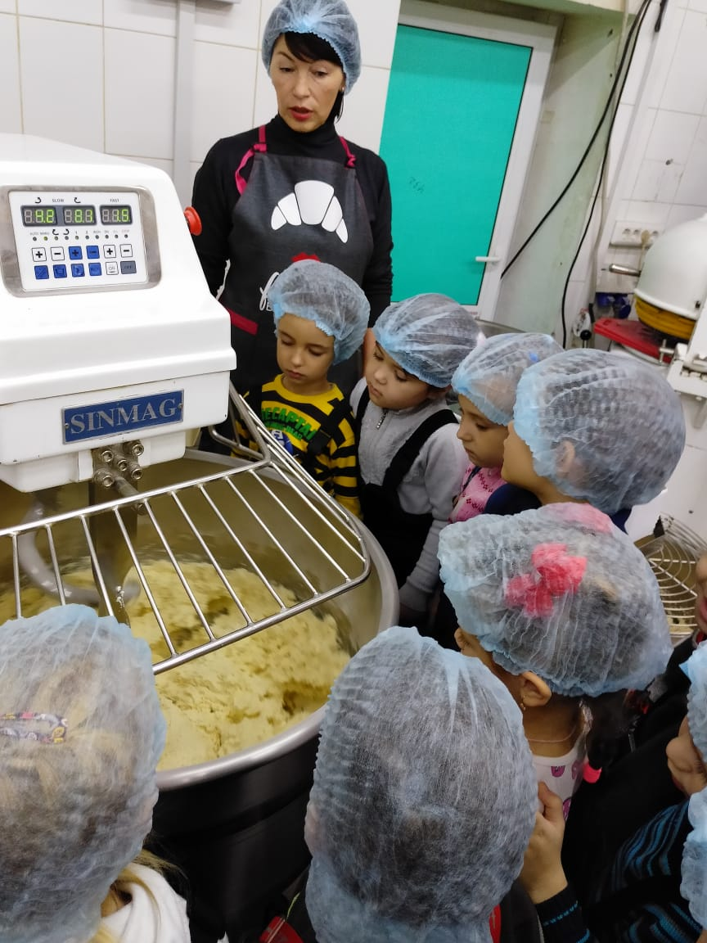

 

«Факел единства»

1 ноября 2019г. в СДК с. Арейскоеярко и весело прошел праздник, посвященный Дню единства народов России. Гости и участники мероприятия были вовлечены в круговорот литературно – музыкальных событий.

Звучали песни в исполнении артистов СДК с. Арейское, д. Минино, г. Красноярска и д. Бугачево . Активное участие в празднике приняли сотрудники ФКУ ИК-7. Молодые сотрудники, поступившие на службу в ГУФСИН, принимали присягу, а все зрители участвовали в викторинах и конкурсах.

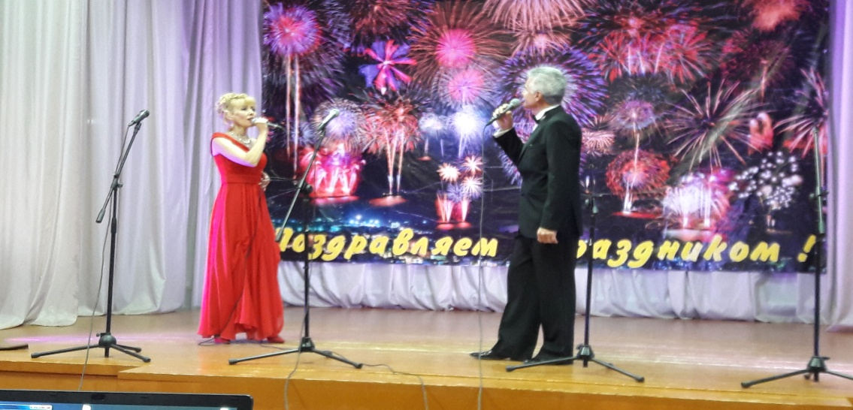

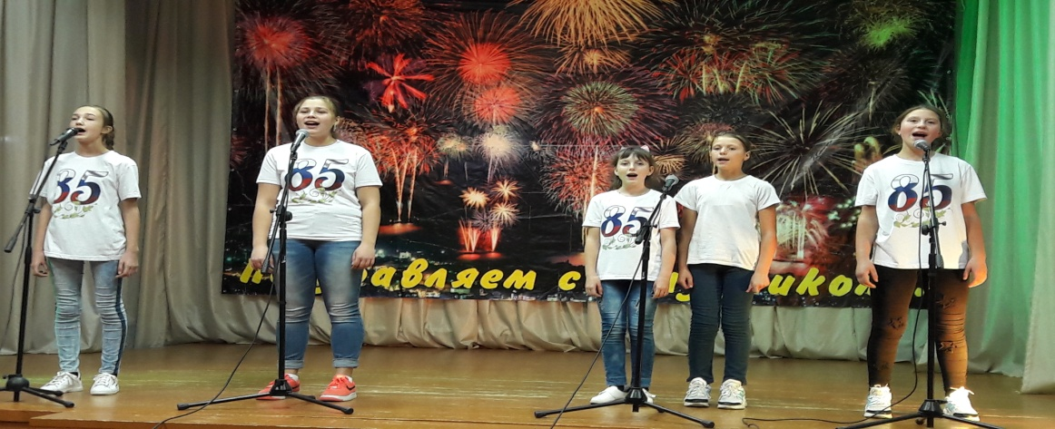

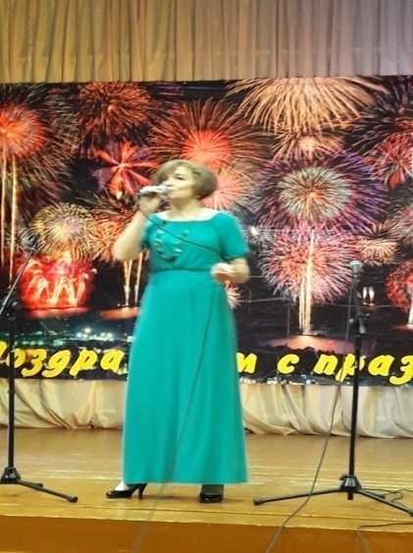 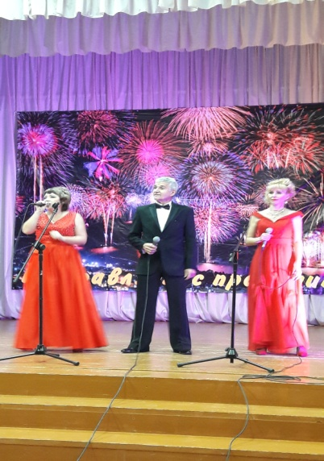

6 ноября 2019 года в реабилитационном центре для инвалидов и детей войны г. Красноярска Сельский дом культуры деревни Минино провел благотворительный концерт посвященный дню репрессии.

Выступали коллективы взрослого поколения.

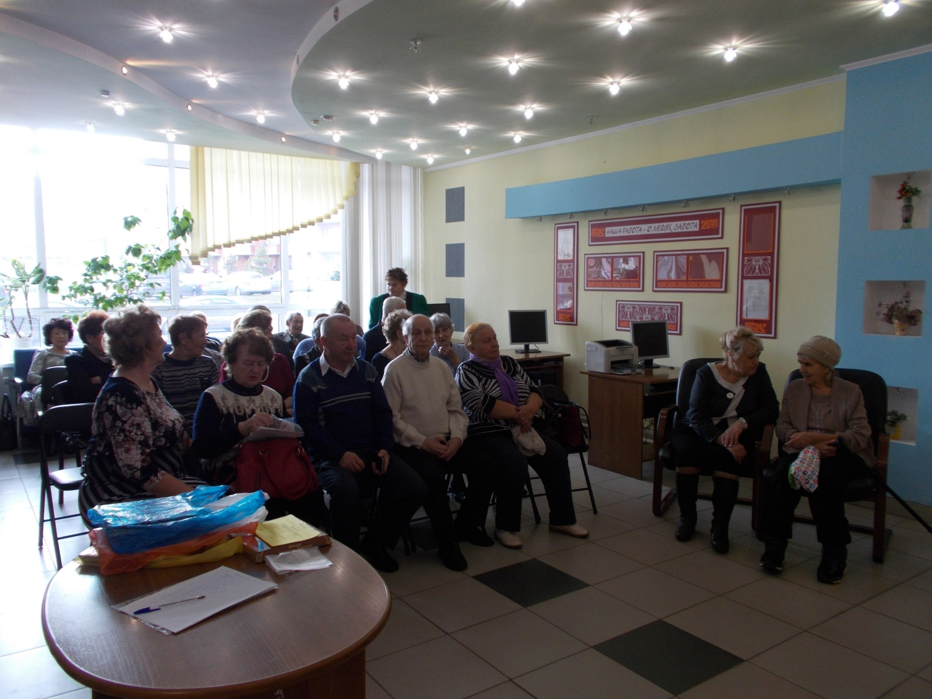

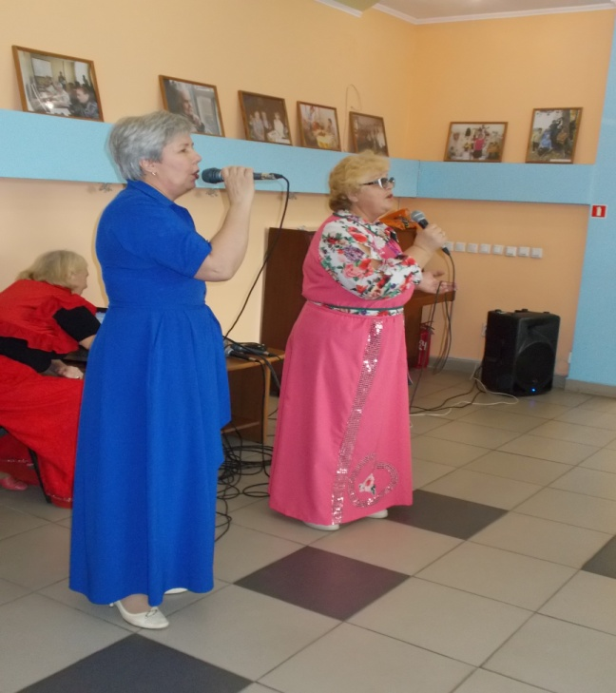 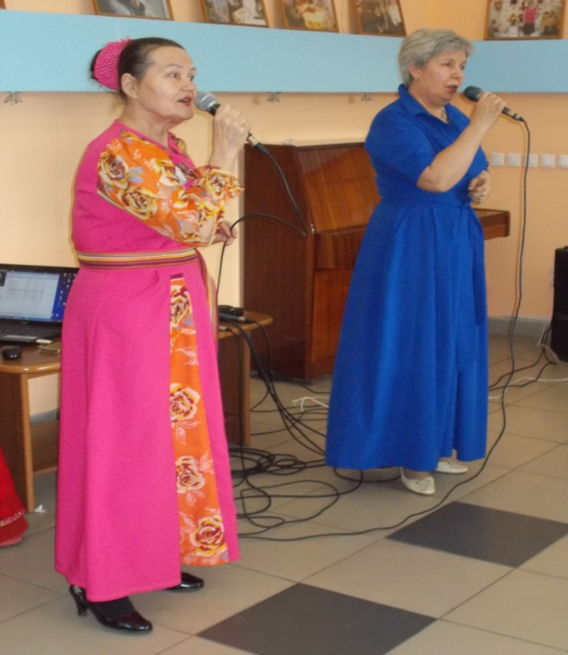

Главный редактор: Чистанова А.А.

Газета выходит один раз в месяц, бесплатно

Пишите нам по адресу: 663011, Емельяновский р-н, п. Элита,

ул. Заводская, д. 18

Звоните нам: **8 391 33 294 29**, эл. почта: **elita_krs@mail.ru**